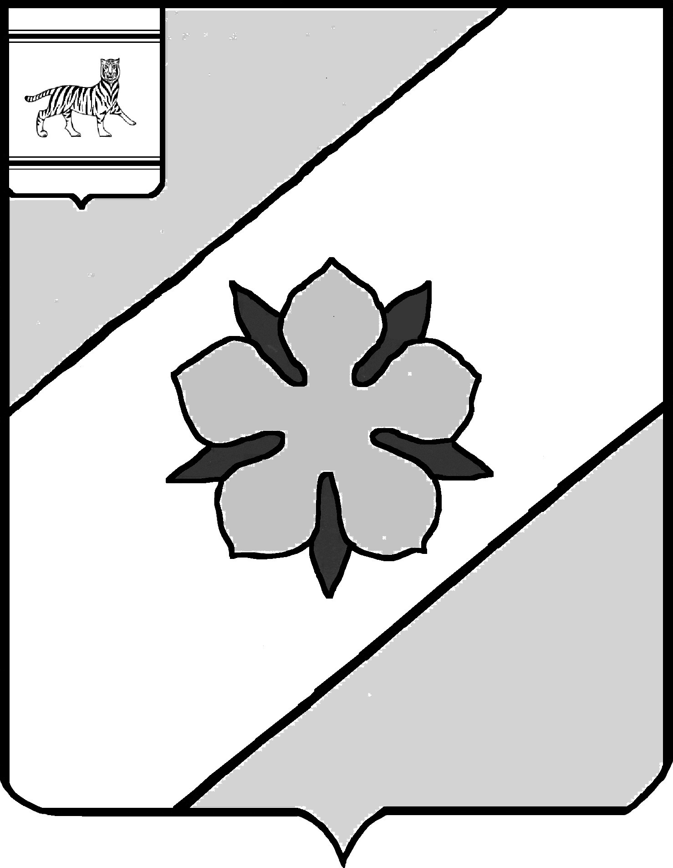
Муниципальное образование "Облученский муниципальный район"
Еврейской автономной области

АДМИНИСТРАЦИЯ МУНИЦИПАЛЬНОГО РАЙОНА

ПОСТАНОВЛЕНИЕ

_________ №
г. Облучье

О внесение изменений в Реестр объектов (мест) Облученского муниципального района, подлежащих категорированию и паспортизации

На основании Устава муниципального образования «Облученский муниципальный район», администрация муниципального района
ПОСТАНОРВЛЯЕТ:
1. Внести в реестр объектов (мест) Облученского муниципального района, подлежащих категорированию и паспортизации, утвержденный постановлением администрации муниципального района от 26.04.2024 № 93 «Об утверждении реестра объектов (мест) Облученского муниципального района, подлежащих категорированию и паспортизации», изменения, изложив его в следующей редакции:

«РЕЕСТР
объектов (мест) Облученского муниципального района, подлежащих категорированию и паспортизации

№ п/п | Полное наименование объекта с указанием организационно-правовой формы организации,  его адрес | Основание для проведения категорирования (НПА, принятые во исполнение постановления Правительства РФ от 25.12.2013 № 1244)
1 | Муниципальное бюджетное общеобразовательное учреждение среднего общего образования «Школа № 2 г. Облучье», г. Облучье, ул. Районная, д . 69 а | Постановление Правительства РФ  от 02.08.2019 № 1006
2 | Муниципальное бюджетное общеобразовательное учреждение среднего общего образования «Школа № 3 г. Облучье», г.Облучье, ул. Тварковского, д. 8 а | Постановление Правительства РФ  от 02.08.2019 № 1006
3 | Муниципальное казенное общеобразовательное учреждение «Средняя общеобразовательная школа № 4 п.Хинганск», п. Хинганск, ул. Калинина, д. 4 | Постановление Правительства РФ  от 02.08.2019 № 1006
4 | Муниципальное казенное общеобразовательное учреждение «Средняя общеобразовательная школа № 5 с.Пашково», с. Пашково, ул. Набережная, д. 15 | Постановление Правительства РФ  от 02.08.2019 № 1006
5 | Муниципальное казенное общеобразовательное учреждение «Основная общеобразовательная школа им.Г.И.Радде», с. Радде, ул.Центральная, д. 5 | Постановление Правительства РФ  от 02.08.2019 № 1006
6 | Муниципальное казенное общеобразовательное учреждение «Центр образования им. полного кавалера ордена Славы А.И. Раскопенского» п. Кульдур, п. Кульдур, ул.Пионерская, д. 12 | Постановление Правительства РФ  от 02.08.2019 № 1006
7 | Муниципальное казенное общеобразовательное учреждение «Средняя общеобразовательная школа № 9 п.Известковый», п. Известковый, ул. Шевчука, д.10 | Постановление Правительства РФ  от 02.08.2019 № 1006
8 | Муниципальное бюджетное общеобразовательное учреждение «Средняя общеобразовательная школа № 24 п.Бира», п.Бира, ул.40 лет Победы,13 | Постановление Правительства РФ  от 02.08.2019 № 1006
9 | Филиал муниципального казенного общеобразовательного учреждения «Средняя общеобразовательная школа № 9 п.Известковый» в с.Двуречье , с. Двуречье, ул. Совхозная, д.6 | Постановление Правительства РФ  от 02.08.2019 № 1006
10 | Филиал муниципального бюджетного общеобразовательного учреждения «Средняя общеобразовательная школа № 24 п.Бира» в с.Семисточный, с. Семисточный, ул. Центральная, д. 12 | Постановление Правительства РФ  от 02.08.2019 № 1006
11 | Муниципальное бюджетное общеобразовательное учреждение среднего общего образования «Школа № 15» пос.Биракан, п. Биракан, пер. Советский, д. 4 | Постановление Правительства РФ  от 02.08.2019 № 1006
12 | Муниципальное бюджетное общеобразовательное учреждение «Средняя общеобразовательная школа № 18 пос. Теплоозерск», п. Теплоозерск, ул. Бонивура, д.11 | Постановление Правительства РФ  от 02.08.2019 № 1006
13 | Филиал муниципального бюджетного общеобразовательного учреждения «Средняя общеобразовательная школа № 18 п.Теплоозерск» «ООШ № 20 п. Лондоко-завод», пос.Лондоко-завод, ул. 60 лет СССР, д. 1а | Постановление Правительства РФ  от 02.08.2019 № 1006
14 | Филиал муниципального бюджетного общеобразовательного учреждения «Средняя общеобразовательная школа № 24 п.Бира» в с.Будукан», с. Будукан, ул. Школьная, д. 10 а | Постановление Правительства РФ  от 02.08.2019 № 1006
15 | РЖД Лицей № 19 открытого акционерного общества «Российские железные дороги», г. Облучье, Пашковское шоссе, д. 1 | Постановление Правительства РФ  от 02.08.2019 № 1006
16 | Муниципальное казенное дошкольное общеобразовательное учреждение «Детский сад № 2 пос.Теплоозерск», п. Теплоозерск, ул. Бонивура, д. 1 | Постановление Правительства РФ  от 02.08.2019 № 1006
17 | Муниципальное казенное дошкольное общеобразовательное учреждение «Детский сад № 4 г. Облучье», г. Облучье, ул. Ключевая, д. 20 а | Постановление Правительства РФ  от 02.08.2019 № 1006
18 | Муниципальное казенное дошкольное общеобразовательное учреждение «Детский сад пос.Известковый», п. Известковый, ул. Железнодорожная, д. 7 | Постановление Правительства РФ  от 02.08.2019 № 1006
19 | Муниципальное казенное дошкольное общеобразовательное учреждение  «Детский сад п. Бира», п. Бира, ул. Онищенко, д. 48 | Постановление Правительства РФ  от 02.08.2019 № 1006
20 | Муниципальное казенное дошкольное общеобразовательное учреждение «Детский сад п. Лондоко-завод», п. Лондоко-завод, ул. Комсомольская, д. 2 | Постановление Правительства РФ  от 02.08.2019 № 1006
21 | Муниципальное казенное дошкольное общеобразовательное учреждение «Детский сад  с. Будукан», с. Будукан, ул. Заречная, д. 10 а | Постановление Правительства РФ  от 02.08.2019 № 1006
22 | Группы дошкольного образования муниципального казенного общеобразовательного учреждения «Центр образования им. полного кавалера ордена Славы А.И. Раскопенского» п. Кульдур, п. Кульдур, ул. Раскопенского, д.18 а | Постановление Правительства РФ  от 02.08.2019 № 1006
23 | Частное дошкольное образовательное учреждение «Детский сад № 245 ОАО «Российские железные дороги», г. Облучье, ул. 30 лет Победы, д. 30 | Постановление Правительства РФ  от 02.08.2019 № 1006
24 | Группы дошкольного образования муниципального казенного общеобразовательного учреждения «Средняя общеобразовательная школа № 5 с.Пашково», с. Пашково, ул. Школьная, д. 2 | Постановление Правительства РФ  от 02.08.2019 № 1006
25 | Группы дошкольного образования муниципального казенного общеобразовательного учреждения «Основная общеобразовательная школа № 8 им. Г.И.Радде», с. Радде, ул.Центральная, д. 5 | Постановление Правительства РФ  от 02.08.2019 № 1006
25 | Муниципальное казенное учреждение «Центр культурного, спортивного и библиотечного обслуживания населения», г. Облучье, ул. Интернациональная, д. 26 | Постановление Правительства РФ  от 11.02.2017 № 176
26 | Филиал муниципального казенного учреждения  «Центр культурного, спортивного и библиотечного обслуживания населения», пос.Хинганск, ул. Ленина, д. 9 | Постановление Правительства РФ  от 11.02.2017 № 176
27 | Муниципальное казенное учреждение культуры «Информационно-культурно-досуговый центр», пос. Бира, ул. 40 лет Победы, д. 16 | Постановление Правительства РФ  от 11.02.2017 № 176
28 | Филиал муниципального казенного учреждения культуры «Информационно-культурно-досуговый центр», с. Будукан, ул. Линейная, д. 3 | Постановление Правительства РФ  от 11.02.2017 № 176
29 | Филиал муниципального казенного учреждения культуры «Информационно-культурно-досуговый центр», с. Семисточный, ул. Центральная, д. 12 | Постановление Правительства РФ  от 11.02.2017 № 176
30 | Муниципальное казенное учреждение культуры «Информационно-культурно-досуговый центр», пос.Биракан, ул. Октябрьская, д. 45 | Постановление Правительства РФ  от 11.02.2017 № 176
31 | Муниципальное казенное учреждение культуры «Информационно-культурно-досуговый центр», муниципального образования «Известковское городское поселение», с. Двуречье ул. Совхозная, д. 7 | Постановление Правительства РФ  от 11.02.2017 № 176
32 | Муниципальное казенное учреждение культуры «Информационный культурно-досуговый центр», пос. Кульдур, ул. Раскопенского, д. 18 а | Постановление Правительства РФ  от 11.02.2017 № 176
33 | Муниципальное казенное учреждение культуры «Культурный центр», с. Пашково ул. Набережная, д. 24 | Постановление Правительства РФ  от 11.02.2017 № 176
34 | Филиал муниципального казенного учреждения культуры «Культурно-библиотечного обслуживания населения» с. Заречное, ул. Центральная, д. 13 | Постановление Правительства РФ  от 11.02.2017 № 176
35 | Филиал муниципального казенного учреждения культуры «Культурно-библиотечного обслуживания населения» с. Радде, ул. Днепропетровская, д. 14 | Постановление Правительства РФ  от 11.02.2017 № 176
36 | Филиал. муниципального казенного учреждения культуры «Культурно-библиотечного обслуживания населения», с. Башурово, пер.Амурский, д. 2 | Постановление Правительства РФ  от 11.02.2017 № 176
37 | Муниципальное казенное учреждение культуры «Информационно-культурно-досуговый центр» п. Теплоозерск, ул. Лазо, д. 1б | Постановление Правительства РФ  от 11.02.2017 № 176
38 | Филиал муниципального казенного учреждения культуры «Информационно-культурно-досуговый центр» , пос.Лондоко-завод, Комсомольская, д.1 а | Постановление Правительства РФ  от 11.02.2017 № 176
39 | Муниципальное казенное учреждение культуры «Театр юного зрителя» муниципального образования «Облученский муниципальный район», г. Облучье, ул. Пролетарская, д. 3 | Постановление Правительства РФ  от 11.02.2017 № 176
40 | Муниципальная казенная образовательная организация дополнительного образования «Детская школа искусств», г. Облучье, ул. Пролетарская, д.2а | Постановление Правительства РФ  от 07.11.2019 № 1421
41 | Муниципальное автономное учреждение «Спортивная школа», г.Облучье, ул. Денисова д.34 | Постановление Правительства РФ  от 06.03.2015 № 202
42 | Администрация муниципального образования «Облученский муниципальный район» г. Облучье,  ул. Тварковского, д. 8 | Постановление Правительства РФ  от 25.03.2015 № 272
43 | Частное учреждение здравоохранения «Клиническая больница» «РЖД - медицина» г.Хабаровска» поликлиника № 3 на станции Облучье» , г. Облучье ул. Садовая, д. 5 | Постановление Правительства РФ  от 13.01.2017 № 8
44 | Санаторий «Кульдур», п. Кульдур, ул. Большакова, д 8 | Постановление Правительства РФ  от 13.01.2017 № 8
45 | Санаторий «Горняк», п. Кульдур, ул. Гаражная, д.4 | Постановление Правительства РФ  от 13.01.2017 № 8
46 | Санаторий «Санус», п. Кульдур, ул. Большакова, д.5 | Постановление Правительства РФ  от 13.01.2017 № 8
47 | ООО «Каспий», минимаркет «АРЗУ», г. Облучье, ул. 60 лет Октября, д. 10 | Постановление Правительства РФ  от 19.10.2017 № 1273
48 | ИП Комаричев Денис Владимирович, ТЦ «СТАТИК», г. Облучье, ул. Денисова, д. 38ж | Постановление Правительства РФ  от 19.10.2017 № 1273
49 | МАУ ФОК с бассейном «Дальневосточник» , г.Облучье, ул. Ключевая 50б. | Постановление Правительства РФ  от 03.06.2015 № 202

».
3. Опубликовать настоящее постановление в Информационном сборнике муниципального образования «Облученский муниципальный район».
4. Настоящее постановление вступает в силу после дня его официального опубликования.

Первый заместитель главы администрации
муниципального района Е.Е. Рекеда

